물류데이터 사이언스와ChatGPT 활용 정오표 및 개정내용

독자의 소중한 의견을 반영하여 수정한 내용을 아래에 기술합니다.

p73 가운데 첫 문장에서 괄호 안의 내용을 추가한다.
도표 2-9와 같다. → 도표 2-9와 같다(도표 2-6과 다르게 y를 가중합산값, z를 출력으로 재 정의하고, 향후 MLP 설명에 활용).

p102 아래에서 세 번째 줄에 다음 내용을 추가한다.
동시에 과학이자 예술이라 → 동시에 이루어지는 과학이자 예술이라

p188 세 번째 줄에 다음 내용을 추가한다. 일단, 모든 (운송구간, 트럭유형)에 대하여, 모든 운송사가 트럭대수를 보유하고 있다고 가정한다.

p191 마지막 줄에 다음 내용을 추가한다. 운송사가 (운송구간, 트럭유형)에 대해 수요만큼 트럭대수를 보유하지 않는 경우에는 아래 제약을 추가하여야 한다. $F$2:$F$13 <= $E$2:$E$13

p192 하단에 도표 5-10b. 해 찾기 매개 변수(수요만큼 트럭대수 미 보유)를 추가한다.
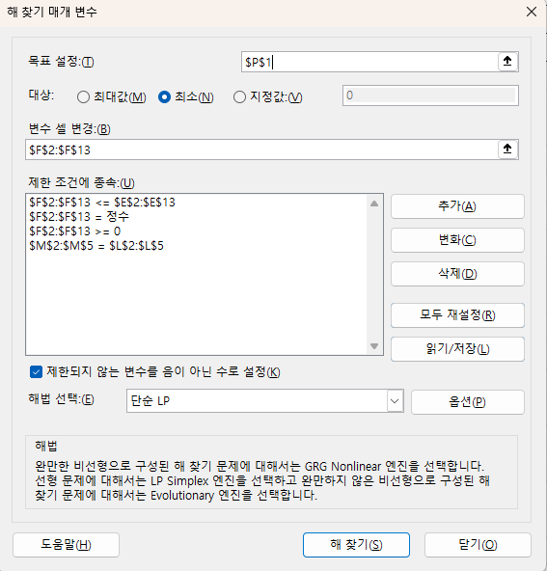
p287 아래에서 네 번째 줄에 다음 내용을 추가한다.
BIP 모델에서는 → BIP 모델과 MIP모델에서는

p287 마지막 줄에 다음 내용을 삭제한다.
(삭제) MIP 등의 → (삭제 후) 반영하려면 다른 모델링 접근이 필요하다.

p288 처음 세 번째 줄에 다음 내용으로 변경한다.
9-1 → 9-2

p292 아래에서 다섯번째 줄에 다음 내용 ‘여’룰 제거한다.
수행하여는 → 수행하는

p293. 도표 10-1 바로 아래줄에서 다음 내용을 추가한다.
T11 Pallet, 1,200 ×1,200 → T11 Pallet, 100mm 여유 반영1,200 ×1,200

p293. 아래에서 네 번째 줄에서 다음 내용을 추가한다.
(T11 Pallet, 1,200 ×1,200)의 → T11 Pallet), 1,200 ×1,200은

p295 도표 10-3 바로 아래 다음 내용을 추가한다.
※ 입출고장 Pallet 당 면적은 3.6 m²/Pallet이지만, 이하 3.65로 설정하여 계산한다.

p313 아래에서 다섯 번째 줄에서 /4를 추가한다.
0.466 = (0.48 + 0.46 + 0.52 + 0.40) → 0.466 = (0.48 + 0.46 + 0.52 + 0.40)/4

